

**การไฟฟ้าส่วนภูมิภาค**

**PROVINCIAL ELECTRICITY AUTHORITY**

โครงการจัดหา พัฒนา ติดตั้ง และบำรุงรักษา

ระบบริหารไฟฟ้าขัดข้อง Outage Management System (OMS)

* 1. **(2) ขอบเขตรายละเอียดของงาน (TOR)**

**Book 4: การพัฒนาระบบงาน (System Implementation)**

สารบัญ

การพัฒนาระบบงาน (System Implementation) 3

การสนับสนุนภายหลังการนำระบบออกใช้งาน (Post-Implementation Support) และการรับประกัน (Warranty) 5

# การพัฒนาระบบงาน (System Implementation)

1. ทบทวนความต้องการและออกแบบระบบงานและระบบเชื่อมโยงข้อมูล (Requirement Review and Design) ระยะเวลาประมาณ 5 เดือน
   1. ศึกษา ทบทวน ความต้องการข้อกำหนดซอฟต์แวร์และการเชื่อมโยงข้อมูล ร่วมกับเจ้าหน้าที่ที่เกี่ยวข้อง เพื่อให้ได้ข้อสรุปข้อกำหนดการพัฒนาระบบงานและระบบเชื่อมโยงข้อมูล
   2. จัดทำข้อกำหนดการพัฒนาระบบงานและการเชื่อมโยงข้อมูลเพื่อขอความเห็นชอบจาก กฟภ.
   3. ออกแบบระบบงานและระบบเชื่อมโยงข้อมูล (System Design) เพื่อขอความเห็นชอบจาก กฟภ.
2. ดำเนินการพัฒนาระบบงานและระบบเชื่อมโยงข้อมูล (System Development and Installation) ระยะเวลาประมาณ 4 เดือน
   1. ดำเนินการพัฒนาระบบงานและระบบเชื่อมโยงข้อมูล (System Development)
   2. ทดสอบระบบงานและระบบเชื่อมโยงข้อมูล ณ ผู้ผลิต (Factory Acceptance Test)
   3. ติดตั้งระบบงานและระบบเชื่อมโยงข้อมูลที่ กฟภ. (System Installation)
   4. ทดสอบระบบงานและระบบเชื่อมโยงข้อมูลที่ กฟภ. (Site Acceptance Test)
3. ดำเนินการนำเข้าข้อมูลและเชื่อมโยงข้อมูลกับระบบที่เกี่ยวข้อง (Data Migration and Integration) ระยะเวลาประมาณ 5 เดือน
   1. จัดทำแผนการนำเข้าข้อมูลและเชื่อมโยงข้อมูลร่วมกับหน่วยงานที่เกี่ยวข้องและขอความเห็นชอบจาก กฟภ.
   2. ดำเนินการนำเข้าข้อมูลและเชื่อมโยงข้อมูลกับระบบที่เกี่ยวข้อง
4. ดำเนินการฝึกอบรมเจ้าหน้าที่ที่เกี่ยวข้องเพื่อสร้างความพร้อมในการใช้งานระบบ (Training) ระยะเวลาประมาณ 5 เดือน
   1. จัดทำแผนการฝึกอบรม ขอความเห็นชอบจาก กฟภ.
   2. ดำเนินการฝึกอบรมเจ้าหน้าที่เพื่อสร้างความพร้อมในการใช้งานระบบ
5. นำระบบออกใช้งานจริง (Go-Live) ระยะเวลาประมาณ 5 เดือน
   1. จัดแผนบริหารการเปลี่ยนแปลงและแผนบริหารความเสี่ยงเพื่อเตรียมความพร้อมในการนำระบบออกใช้งานจริง
   2. ดำเนินการสนับสนุนผู้ใช้และเจ้าหน้าที่ที่เกี่ยวข้องในการนำระบบออกใช้งานจริง
   3. ดำเนินการสนับสนุนการบริหารการเปลี่ยนแปลงและการบริหารความเสี่ยงเพื่อให้การนำระบบออกใช้งานจริง

ระยะเวลาร่วมในการพัฒนาระบบทั้งสิ้น 24 เดือน

# การสนับสนุนภายหลังการนำระบบออกใช้งาน (Post-Implementation Support) และการรับประกัน (Warranty)

การสนับสนุนภายหลังการนำระบบออกใช้งาน มีระยะเวลา 5 ปี

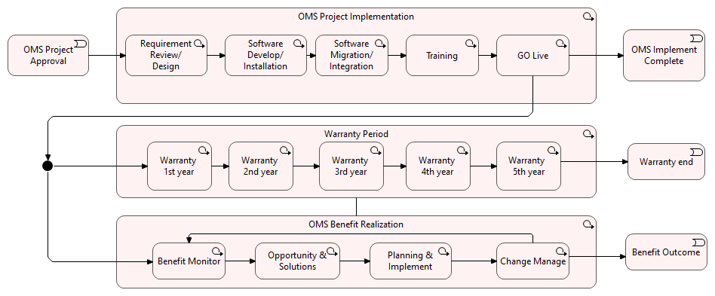

**ขอบเขตการดำเนินงานหลังการนำระบบออกใช้งานและการรับประกัน (Warranty)**

1. อับเดทซอฟต์แวร์ให้เป็นเวอร์ชันล่าสุด เพื่อปิดจุดอ่อนหรือช่องโหว่ (Information System Vulnerability) ด้านความมั่นคงปลอดภัย
   1. เมื่อซอฟต์แวร์มีการอับเดทเวอร์ชันใหม่ ที่ปรับปรุงให้ความมั่นคงปลอดภัยมากขึ้น ให้แจ้งให้ กฟภ. ทราบพร้อมแผนการอับเดทซอฟต์แวร์เวอร์ชันใหม่ ภายใน 30 วันนับจากวันที่มีการอับเดทเวอร์ชันใหม่ เพื่อขอความเห็นชอบการอับเดทจาก กฟภ.
   2. ดำเนินการอับเดทซอฟต์แวร์เวอร์ชันใหม่ โดยไม่ให้มีผลกระทบต่อการปฏิบัติภารกิจของ กฟภ. หรือให้มีผลกระทบการปฏิบัติน้อยที่สุด
   3. จัดทำรายงานผลการอับเดทซอฟต์แวร์เวอร์ชันใหม่
2. แก้ไขข้อบกพร่องของระบบงานเพื่อให้ทำงานตามข้อกำหนดได้อย่างครบถ้วนสมบูรณ์และมีประสิทธิภาพ
   1. รวบรวมข้อบกพร่องของระบบงานที่ค้นพบจากการใช้งานระบบของผู้ใช้งานและผู้ที่เกี่ยวข้อง
   2. วิเคราะห์สาเหตุของข้อบกพร่องของระบบงาน และจัดทำแนวทางวิธีการแก้ไขข้อพบพร่อง
   3. ดำเนินการแก้ไขข้อพบพร่องของระบบงานเพื่อให้ทำงานตามข้อกำหนดได้อย่างครบถ้วนสมบูรณ์และมีประสิทธิภาพหรือเทียบเท่าหรือดีกว่า
   4. จัดทำรายงานผลการแก้ไขข้อบกพร่องของระบบงาน
3. จัดทำรายงานสถานะการใช้งานระบบ เพื่อใช้ในการวิเคราะห์ทบทวนการใช้งานเพื่อปรับปรุงในอนาคต
   1. ออกแบบรายงานสถานะการใช้งานระบบ เพื่อใช้ในการวิเคราะห์ทบทวนการใช้งานเพื่อปรับปรุงในอนาคต โดยมีตัวอย่างหัวข้อรายงาน อาทิเช่น
      1. สถิติการใช้งานระบบบริหารไฟฟ้าขัดข้อง (OMS) แยกตามมิติต่าง ๆ เช่น แยกตามฟังก์ชันการใช้งาน แยกตามหน้าจอการใช้งาน แยกตามสำนักงานการไฟฟ้า แยกตามเจ้าหน้าที่ผู้ใช้งาน เป็นต้น
      2. สถิติการบันทึกข้อมูลผิดพลาด บันทึกไม่ถูกต้อง บันทึกข้อมูลไม่ครบถ้วน แยกตามมิติต่าง ๆ เช่น แยกตามฟังก์ชันการใช้งาน แยกตามหน้าจอการใช้งาน แยกตามสำนักงานการไฟฟ้า แยกตามเจ้าหน้าที่ผู้ใช้งาน เป็นต้น
      3. สถิติการใช้งานผิดขั้นตอน ไม่ครบขั้นตอน หรือลำดับขั้นตอนไม่ถูกต้อง แยกตามมิติต่าง ๆ เช่น แยกตามฟังก์ชันการใช้งาน แยกตามหน้าจอการใช้งาน แยกตามสำนักงานการไฟฟ้า แยกตามเจ้าหน้าที่ผู้ใช้งาน เป็นต้น
   2. จัดทำรายงานสถานะการใช้งาน เป็นประจำทุกเดือน พร้อมทั้งเสนอแนะแนวทางปรับปรุงแก้ไข หรือแนวทางปฏิบัติเพื่อเพิ่มประสิทธิภาพในการใช้งานระบบ
4. จัดประชุมทบทวนการใช้งานและอบรมการใช้งานระบบและแนวทางปรับปรุงในอนาคต
   1. จัดทำรายงานสรุปผลการวิเคราะห์รายงานสถานะการใช้งานระบบ พร้อมเสนอแนะแนวทางการปรับปรุงในอนาคต อย่างน้อยปีละหนึ่งครั้ง
   2. ดำเนินการจัดประชุมผู้ใช้งานและผู้เกี่ยวข้อง เพื่อทบทวนการใช้งานและอบรมการใช้งานระบบ เน้นแนวทางการปรับปรุงในอนาคต อย่างน้อยปีละหนึ่งครั้ง รองรับผู้เข้าร่วมประชุมไม่น้อยกว่า 60 คน
5. สนับสนุนการพัฒนาขยายผลการนำข้อมูลสารสนเทศไปใช้ประโยชน์โดยการเชื่อมโยงผ่านระบบ API
   1. เปิดช่องทางให้สามารถเข้าถึงข้อมูลในระบบ เพื่อให้สามารถนำข้อมูลไปขยายผล พัฒนาระบบสารสนเทศเพิ่มเติมด้วยตนเอง ในรูปแบบ API ตามที่กำหนดในข้อกำหนดความต้องการด้านซอฟต์แวร์
   2. ให้การสนับสนุนโดยการตอบคำถามและให้คำแนะนำแนวทางการพัฒนาระบบซอฟต์แวร์เพื่อเข้าถึงข้อมูลผ่าน API ดังกล่าว เพื่อให้เจ้าหน้าที่ของ API สามารถพัฒนาระบบสารสนเทศของตน นำข้อมูลไปขยายผลต่อยอดสนับสนุนการบริหารไฟฟ้าขัดข้องเพิ่มขึ้นในอนาคต
6. สนับสนุนช่วยเหลือการใช้งานระบบบริหารไฟฟ้าขัดข้องของเจ้าหน้าที่ในลักษณะ HELP DESK ตลอด 7 วัน 24 ชั่วโมง
   1. ผู้รับจ้างต้องจัดบุคลากร ในการสนับสนุนช่วยเหลือและแก้ไขปัญหา การใช้งานระบบไฟฟ้าขัดข้องของเจ้าหน้าที่ ผ่านช่องทางออนไลน์ หรือทางโทรศัพท์ ในลักษณะ HELP DESK ตลอด 7 วัน 24 ชั่วโมง
   2. บุคลากรที่ให้การสนับสนุนช่วยเหลือและแก้ไขปัญหาเกี่ยวกับการใช้งานระบบ โดยต้องสามารถเข้าช่วยเหลือได้อย่างใกล้ชิดจากระยะทางไกลผ่านระบบเครือข่ายคอมพิวเตอร์